Здота Татьяна Анатольевна
Дудинский одномандатный избирательный округ № 4

член фракции Всероссийской политической партии «Единая Россия»

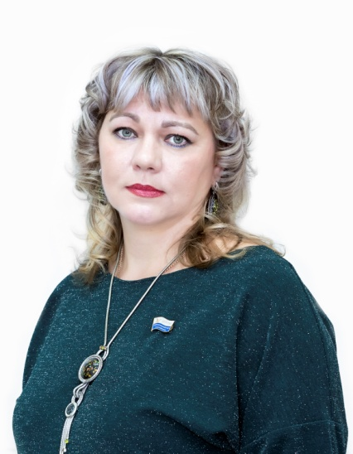
Официальная фотография

Входит в состав постоянных комиссий:
- — по развитию местного самоуправления
- — по социальной политике
Год и место рождения: 1969г., Красноярский край, г Дудинка

Образование: Высшее, 2004 г., Государственное образовательное учреждением высшего профессионального образования «Ленинградский государственный университет имени А.С. Пушкина, специальность: «Логопедия»

Трудовая деятельность:
с 1987г. по 1992г. – д/с «Чайка», помощник воспитателя;
с 1992 г. по 1999г. - д/с «Чайка», воспитатель;
с 1999 г. по 2006г. – д/с «Льдинка», воспитатель;
с 2006 г. по 2010г. – д/с «Льдинка», заместитель заведующей по воспитательной и методической работе;
с 2010г. по настоящее время – ТМБ ДОУ «Дудинский детский сад комбинированного вида «Морозко», заведующая
8 сентября 2019 года избрана депутатом Таймырского Долгано-Ненецкого районного Совета депутатов четвертого созыва.

